ĐẠI HỌC QUỐC GIA THÀNH PHỐ HỒ CHÍ MINH
TRƯỜNG ĐẠI HỌC CÔNG NGHỆ THÔNG TIN
KHOA CÔNG NGHỆ PHẦN MỀM



MÔN LẬP TRÌNH TRỰC QUAN
BÀI TẬP THỰC HÀNH 5

GVHD: Nguyễn Ngọc Quí
Sinh viên thực hiện: Nguyễn Huỳnh Anh Trung

Tp. Hồ Chí Minh, 12/2025
NHẬN XÉT CỦA GIÁO VIÊN HƯỚNG DẪN

……., ngày……...tháng……năm 2025

Người nhận xét
(Ký tên và ghi rõ họ tên)
MỤC LỤC
1 Xây dựng ứng dụng xử lý font văn bản như sau: 6
2 Viết chương trình liệt kê tất cả Font chữ có trong hệ thống có dạng như sau: 16
3 Viết ứng dụng hiển thị giờ hệ thống như hình vẽ sau: 17
4 Xây dựng vẽ các hình cơ bản sau: 17
5 Viết chương trình cho phép demo các loại bút vẽ (pen) như sau: 17
6 Xây dựng chương trình vẽ hình cơ bản như sau: 17

DANH MỤC BẢNG

DANH MỤC HÌNH ẢNH
Hình 1. 1 Class diagram của lớp NgayThangNam 6
Hình 1. 2 xây dựng lớp, thuộc tính, phương thức. 6

NỘI DUNG BÀI LÀM

Xây dựng ứng dụng xử lý font văn bản như sau:
Hình 1-1 VD GUI Bài 04
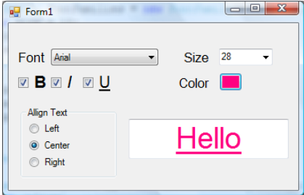
- Cho chọn kiểu Font (gồm các font có sẵn trong hệ thống)
- Chọn kích thước (Size), in đậm (B), in nghiêng (I), gạch dưới (U)
- Canh lề trái, phải hoặc giữa
- Chọn màu chữ: khi nhấn button, hiện ColorDialog cho người dùng chọn màu

- Mô tả đầu vào và đầu ra của chương trình:
- Input: Các thao tác chỉnh kiểu chữ như: đổi màu chữ, chỉnh kích thước chữ, in đậm, in nghiêng, gạch dưới, canh lề trái, canh lề phải, canh lề giữa.
- Output: Hiển thị kiểu chữ dưới richtextbox cho người dùng thấy.

Hình 1-2 GUI Bài 04
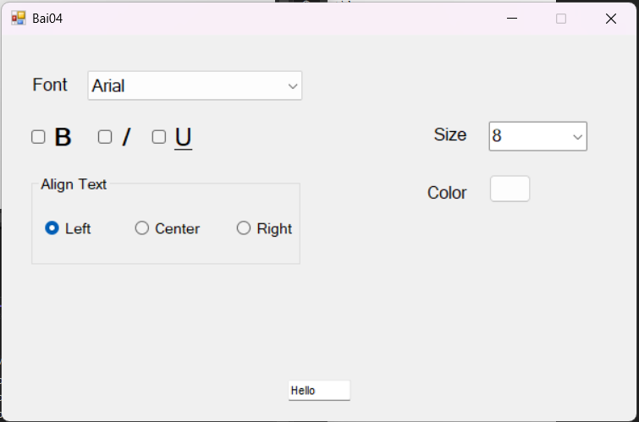

- Nội dung code của Bài 4
Bảng 1.1 Bai04.Designer.cs
namespace BTTH5 {
partial class Bai04 {
/// <summary>
/// Required designer variable.
/// </summary>
private System.ComponentModel.IContainer components = null;

/// <summary>
/// Clean up any resources being used.
/// </summary>
/// <param name="disposing">true if managed resources should be disposed; otherwise, false.</param>
protected override void Dispose(bool disposing) {
if (disposing && (components != null)) {
components.Dispose();
}
base.Dispose(disposing);
}

#region Windows Form Designer generated code

/// <summary>
/// Required method for Designer support - do not modify
/// the contents of this method with the code editor.
/// </summary>
private void InitializeComponent() {
this.tbShow = new System.Windows.Forms.TextBox();
this.lSize = new System.Windows.Forms.Label();
this.cbSize = new System.Windows.Forms.ComboBox();
this.lColor = new System.Windows.Forms.Label();
this.bColor = new System.Windows.Forms.Button();
this.colorDialog1 = new System.Windows.Forms.ColorDialog();
this.cbFont = new System.Windows.Forms.ComboBox();
this.lFont = new System.Windows.Forms.Label();
this.checkBBold = new System.Windows.Forms.CheckBox();
this.checkBItalic = new System.Windows.Forms.CheckBox();
this.checkBUnderline = new System.Windows.Forms.CheckBox();
this.groupBox1 = new System.Windows.Forms.GroupBox();
this.rbRight = new System.Windows.Forms.RadioButton();
this.rbCenter = new System.Windows.Forms.RadioButton();
this.rbLeft = new System.Windows.Forms.RadioButton();
this.groupBox1.SuspendLayout();
this.SuspendLayout();
//
// tbShow
//
this.tbShow.BackColor = System.Drawing.SystemColors.ControlLightLight;
this.tbShow.Font = new System.Drawing.Font("Microsoft Sans Serif", 7.8F, System.Drawing.FontStyle.Regular, System.Drawing.GraphicsUnit.Point, ((byte)(0)));
this.tbShow.Location = new System.Drawing.Point(360, 401);
this.tbShow.Name = "tbShow";
this.tbShow.ReadOnly = true;
this.tbShow.Size = new System.Drawing.Size(62, 22);
this.tbShow.TabIndex = 0;
this.tbShow.TabStop = false;
this.tbShow.Text = "Hello";
this.tbShow.FontChanged += new System.EventHandler(this.tbShow_FontChanged);
//
// lSize
//
this.lSize.AutoSize = true;
this.lSize.Font = new System.Drawing.Font("Microsoft Sans Serif", 12F, System.Drawing.FontStyle.Regular, System.Drawing.GraphicsUnit.Point, ((byte)(0)));
this.lSize.Location = new System.Drawing.Point(538, 104);
this.lSize.Name = "lSize";
this.lSize.Size = new System.Drawing.Size(51, 25);
this.lSize.TabIndex = 1;
this.lSize.Text = "Size";
//
// cbSize
//
this.cbSize.Font = new System.Drawing.Font("Microsoft Sans Serif", 12F, System.Drawing.FontStyle.Regular, System.Drawing.GraphicsUnit.Point, ((byte)(0)));
this.cbSize.FormattingEnabled = true;
this.cbSize.Items.AddRange(new object[] {
"8",
"9",
"10",
"11",
"12",
"14",
"16",
"18",
"20",
"22",
"24",
"26",
"28",
"36",
"48",
"72"});
this.cbSize.Location = new System.Drawing.Point(613, 101);
this.cbSize.Name = "cbSize";
this.cbSize.Size = new System.Drawing.Size(123, 33);
this.cbSize.TabIndex = 1;
this.cbSize.Text = "8";
this.cbSize.TextChanged += new System.EventHandler(this.cbSize_TextChange);
//
// lColor
//
this.lColor.AutoSize = true;
this.lColor.Font = new System.Drawing.Font("Microsoft Sans Serif", 12F, System.Drawing.FontStyle.Regular, System.Drawing.GraphicsUnit.Point, ((byte)(0)));
this.lColor.Location = new System.Drawing.Point(530, 171);
this.lColor.Name = "lColor";
this.lColor.Size = new System.Drawing.Size(59, 25);
this.lColor.TabIndex = 3;
this.lColor.Text = "Color";
//
// bColor
//
this.bColor.Location = new System.Drawing.Point(613, 163);
this.bColor.Name = "bColor";
this.bColor.Size = new System.Drawing.Size(54, 33);
this.bColor.TabIndex = 2;
this.bColor.UseVisualStyleBackColor = true;
this.bColor.Click += new System.EventHandler(this.button1_Click);
//
// cbFont
//
this.cbFont.DropDownStyle = System.Windows.Forms.ComboBoxStyle.DropDownList;
this.cbFont.Font = new System.Drawing.Font("Microsoft Sans Serif", 12F, System.Drawing.FontStyle.Regular, System.Drawing.GraphicsUnit.Point, ((byte)(0)));
this.cbFont.FormattingEnabled = true;
this.cbFont.Location = new System.Drawing.Point(108, 42);
this.cbFont.Name = "cbFont";
this.cbFont.Size = new System.Drawing.Size(269, 33);
this.cbFont.TabIndex = 0;
this.cbFont.SelectedIndexChanged += new System.EventHandler(this.cbFont_SelectedIndexChanged);
//
// lFont
//
this.lFont.AutoSize = true;
this.lFont.Font = new System.Drawing.Font("Microsoft Sans Serif", 12F, System.Drawing.FontStyle.Regular, System.Drawing.GraphicsUnit.Point, ((byte)(0)));
this.lFont.Location = new System.Drawing.Point(33, 45);
this.lFont.Name = "lFont";
this.lFont.Size = new System.Drawing.Size(51, 25);
this.lFont.TabIndex = 5;
this.lFont.Text = "Font";
//
// checkBBold
//
this.checkBBold.AutoSize = true;
this.checkBBold.Font = new System.Drawing.Font("Microsoft Sans Serif", 18F, System.Drawing.FontStyle.Bold, System.Drawing.GraphicsUnit.Point, ((byte)(0)));
this.checkBBold.Location = new System.Drawing.Point(38, 100);
this.checkBBold.Name = "checkBBold";
this.checkBBold.Size = new System.Drawing.Size(58, 40);
this.checkBBold.TabIndex = 6;
this.checkBBold.Text = "B";
this.checkBBold.UseVisualStyleBackColor = true;
this.checkBBold.CheckedChanged += new System.EventHandler(this.checkBBold_CheckedChanged);
//
// checkBItalic
//
this.checkBItalic.AutoSize = true;
this.checkBItalic.Font = new System.Drawing.Font("Microsoft Sans Serif", 18F, System.Drawing.FontStyle.Italic, System.Drawing.GraphicsUnit.Point, ((byte)(0)));
this.checkBItalic.Location = new System.Drawing.Point(121, 100);
this.checkBItalic.Name = "checkBItalic";
this.checkBItalic.Size = new System.Drawing.Size(45, 40);
this.checkBItalic.TabIndex = 7;
this.checkBItalic.Text = "I";
this.checkBItalic.UseVisualStyleBackColor = true;
this.checkBItalic.CheckedChanged += new System.EventHandler(this.checkBItalic_CheckedChanged);
//
// checkBUnderline
//
this.checkBUnderline.AutoSize = true;
this.checkBUnderline.Font = new System.Drawing.Font("Microsoft Sans Serif", 18F, System.Drawing.FontStyle.Underline, System.Drawing.GraphicsUnit.Point, ((byte)(0)));
this.checkBUnderline.Location = new System.Drawing.Point(189, 100);
this.checkBUnderline.Name = "checkBUnderline";
this.checkBUnderline.Size = new System.Drawing.Size(59, 40);
this.checkBUnderline.TabIndex = 8;
this.checkBUnderline.Text = "U";
this.checkBUnderline.UseVisualStyleBackColor = true;
this.checkBUnderline.CheckedChanged += new System.EventHandler(this.checkBUnderline_CheckedChanged);
//
// groupBox1
//
this.groupBox1.Controls.Add(this.rbRight);
this.groupBox1.Controls.Add(this.rbCenter);
this.groupBox1.Controls.Add(this.rbLeft);
this.groupBox1.Font = new System.Drawing.Font("Microsoft Sans Serif", 10.2F, System.Drawing.FontStyle.Regular, System.Drawing.GraphicsUnit.Point, ((byte)(0)));
this.groupBox1.Location = new System.Drawing.Point(38, 163);
this.groupBox1.Name = "groupBox1";
this.groupBox1.Size = new System.Drawing.Size(339, 106);
this.groupBox1.TabIndex = 9;
this.groupBox1.TabStop = false;
this.groupBox1.Text = "Align Text";
//
// rbRight
//
this.rbRight.AutoSize = true;
this.rbRight.Location = new System.Drawing.Point(259, 49);
this.rbRight.Name = "rbRight";
this.rbRight.Size = new System.Drawing.Size(69, 24);
this.rbRight.TabIndex = 2;
this.rbRight.Text = "Right";
this.rbRight.UseVisualStyleBackColor = true;
this.rbRight.CheckedChanged += new System.EventHandler(this.rbRight_CheckedChanged);
//
// rbCenter
//
this.rbCenter.AutoSize = true;
this.rbCenter.Location = new System.Drawing.Point(130, 49);
this.rbCenter.Name = "rbCenter";
this.rbCenter.Size = new System.Drawing.Size(80, 24);
this.rbCenter.TabIndex = 1;
this.rbCenter.Text = "Center";
this.rbCenter.UseVisualStyleBackColor = true;
this.rbCenter.CheckedChanged += new System.EventHandler(this.rbCenter_CheckedChanged);
//
// rbLeft
//
this.rbLeft.AutoSize = true;
this.rbLeft.Checked = true;
this.rbLeft.Location = new System.Drawing.Point(17, 49);
this.rbLeft.Name = "rbLeft";
this.rbLeft.Size = new System.Drawing.Size(59, 24);
this.rbLeft.TabIndex = 0;
this.rbLeft.TabStop = true;
this.rbLeft.Text = "Left";
this.rbLeft.UseVisualStyleBackColor = true;
this.rbLeft.CheckedChanged += new System.EventHandler(this.rbLeft_CheckedChanged);
//
// Bai04
//
this.AutoScaleDimensions = new System.Drawing.SizeF(8F, 16F);
this.AutoScaleMode = System.Windows.Forms.AutoScaleMode.Font;
this.ClientSize = new System.Drawing.Size(800, 450);
this.Controls.Add(this.groupBox1);
this.Controls.Add(this.checkBUnderline);
this.Controls.Add(this.checkBItalic);
this.Controls.Add(this.checkBBold);
this.Controls.Add(this.cbFont);
this.Controls.Add(this.lFont);
this.Controls.Add(this.bColor);
this.Controls.Add(this.lColor);
this.Controls.Add(this.cbSize);
this.Controls.Add(this.lSize);
this.Controls.Add(this.tbShow);
this.FormBorderStyle = System.Windows.Forms.FormBorderStyle.FixedSingle;
this.MaximizeBox = false;
this.Name = "Bai04";
this.Text = "Bai04";
this.groupBox1.ResumeLayout(false);
this.groupBox1.PerformLayout();
this.ResumeLayout(false);
this.PerformLayout();

}

#endregion

private System.Windows.Forms.TextBox tbShow;
private System.Windows.Forms.Label lSize;
private System.Windows.Forms.ComboBox cbSize;
private System.Windows.Forms.Label lColor;
private System.Windows.Forms.Button bColor;
private System.Windows.Forms.ColorDialog colorDialog1;
private System.Windows.Forms.ComboBox cbFont;
private System.Windows.Forms.Label lFont;
private System.Windows.Forms.CheckBox checkBBold;
private System.Windows.Forms.CheckBox checkBItalic;
private System.Windows.Forms.CheckBox checkBUnderline;
private System.Windows.Forms.GroupBox groupBox1;
private System.Windows.Forms.RadioButton rbRight;
private System.Windows.Forms.RadioButton rbCenter;
private System.Windows.Forms.RadioButton rbLeft;
}
}

Bảng 1.2 Bai04.cs
using System;
using System.Collections.Generic;
using System.ComponentModel;
using System.Data;
using System.Drawing;
using System.Drawing.Text;
using System.Linq;
using System.Text;
using System.Threading.Tasks;
using System.Windows.Forms;

namespace BTTH5 {
public partial class Bai04 : Form {
public Bai04() {
InitializeComponent();

addFont_CBFont();

InitializeControl();
}

private void InitializeControl() {
this.SuspendLayout();

cbFont.Text = "Arial";
}

private void addFont_CBFont() {
InstalledFontCollection FONTS = new InstalledFontCollection();
foreach(FontFamily font in FONTS.Families) {
cbFont.Items.Add(font.Name);
}
}

private void tbShow_FontChanged(object sender, EventArgs e) {
int textWidth = TextRenderer.MeasureText("Hello", tbShow.Font).Width;
int textHeight = TextRenderer.MeasureText("Hello", tbShow.Font).Height;

tbShow.Width = textWidth * 2;

tbShow.Location = new Point((this.ClientSize.Width - tbShow.Width) / 2, this.ClientSize.Height - tbShow.Height - 20);
}

private void cbSize_TextChange(object sender, EventArgs e) {
if (string.IsNullOrEmpty(cbSize.Text))
return;

float FontSize;

if(!float.TryParse(cbSize.Text, out FontSize) || FontSize <= 0) {
MessageBox.Show("Nhập số dương.", "ERROR", MessageBoxButtons.OK, MessageBoxIcon.Error);
cbSize.Text = "";
return;
}
if(FontSize > 80) {
MessageBox.Show("Font Size quá lớn!", "ERROR", MessageBoxButtons.OK, MessageBoxIcon.Error);
cbSize.Text = "";
return;
}

Font old = tbShow.Font;

tbShow.Font = new Font(tbShow.Font.FontFamily, FontSize, old.Style);
}

private void button1_Click(object sender, EventArgs e) {
DialogResult r = colorDialog1.ShowDialog();

if (r == DialogResult.OK) {
bColor.BackColor = colorDialog1.Color;
tbShow.ForeColor = colorDialog1.Color;
}
}

private void cbFont_SelectedIndexChanged(object sender, EventArgs e) {
if (cbFont.SelectedItem == null)
return;

Font old = tbShow.Font;

tbShow.Font = new Font(cbFont.Text, float.Parse(cbSize.Text), old.Style);
}

private void rbLeft_CheckedChanged(object sender, EventArgs e) {
if (rbLeft.Checked) {
tbShow.TextAlign = HorizontalAlignment.Left;
}
}

private void rbCenter_CheckedChanged(object sender, EventArgs e) {
if (rbCenter.Checked) {
tbShow.TextAlign = HorizontalAlignment.Center;
}
}

private void rbRight_CheckedChanged(object sender, EventArgs e) {
if (rbRight.Checked) {
tbShow.TextAlign= HorizontalAlignment.Right;
}
}

private void checkBBold_CheckedChanged(object sender, EventArgs e) {
Font old = tbShow.Font;

FontStyle newStyle = tbShow.Font.Style;
newStyle = checkBBold.Checked ? (newStyle | FontStyle.Bold) : (newStyle & ~FontStyle.Bold);

tbShow.Font = new Font(old, newStyle);
}

private void checkBItalic_CheckedChanged(object sender, EventArgs e) {
Font old = tbShow.Font;

FontStyle newStyle = tbShow.Font.Style;
newStyle = checkBItalic.Checked ? (newStyle | FontStyle.Italic) : (newStyle & ~FontStyle.Italic);

tbShow.Font = new Font(old, newStyle);
}

private void checkBUnderline_CheckedChanged(object sender, EventArgs e) {
Font old = tbShow.Font;

FontStyle newStyle = tbShow.Font.Style;
newStyle = checkBUnderline.Checked ? (newStyle | FontStyle.Underline) : (newStyle & ~FontStyle.Underline);

tbShow.Font = new Font(old, newStyle);
}
}
}

- Các testcase của chương trình:
Đã được upload lên drive.

Viết chương trình liệt kê tất cả Font chữ có trong hệ thống có dạng như sau:
Hình 2-1 VD GUI Bài 06
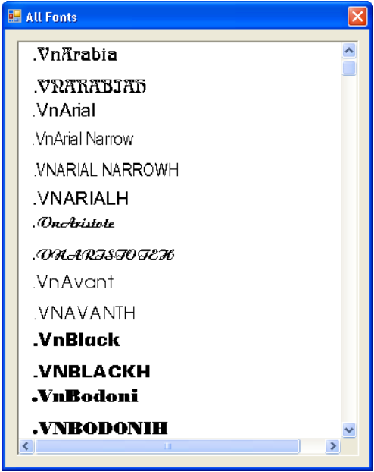

- Mô tả đầu vào và đầu ra của chương trình:
- Input: Lấy các font có sẵn của hệ thống.
- Output: Hiển thị các font đó lên form, các tên font có định dạng của chính nó.
Hình 2-2 GUI Bài 06
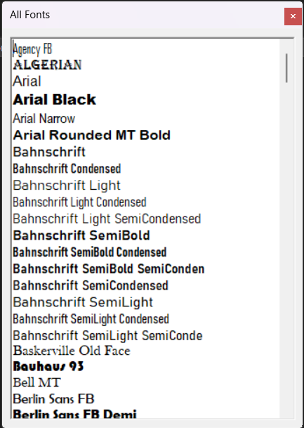

- Nội dung code của Bài 6
Bảng 2.1 Bai06.Designer.cs
namespace BTTH5 {
partial class Bai06 {
/// <summary>
/// Required designer variable.
/// </summary>
private System.ComponentModel.IContainer components = null;

/// <summary>
/// Clean up any resources being used.
/// </summary>
/// <param name="disposing">true if managed resources should be disposed; otherwise, false.</param>
protected override void Dispose(bool disposing) {
if (disposing && (components != null)) {
components.Dispose();
}
base.Dispose(disposing);
}

#region Windows Form Designer generated code

/// <summary>
/// Required method for Designer support - do not modify
/// the contents of this method with the code editor.
/// </summary>
private void InitializeComponent() {
this.richTextBox1 = new System.Windows.Forms.RichTextBox();
this.SuspendLayout();
//
// richTextBox1
//
this.richTextBox1.BackColor = System.Drawing.SystemColors.ControlLightLight;
this.richTextBox1.Font = new System.Drawing.Font("Microsoft Sans Serif", 10.8F, System.Drawing.FontStyle.Regular, System.Drawing.GraphicsUnit.Point, ((byte)(0)));
this.richTextBox1.Location = new System.Drawing.Point(12, 12);
this.richTextBox1.Name = "richTextBox1";
this.richTextBox1.ReadOnly = true;
this.richTextBox1.Size = new System.Drawing.Size(432, 536);
this.richTextBox1.TabIndex = 0;
this.richTextBox1.Text = "";
//
// Bai06
//
this.AutoScaleDimensions = new System.Drawing.SizeF(8F, 16F);
this.AutoScaleMode = System.Windows.Forms.AutoScaleMode.Font;
this.ClientSize = new System.Drawing.Size(456, 560);
this.Controls.Add(this.richTextBox1);
this.FormBorderStyle = System.Windows.Forms.FormBorderStyle.FixedToolWindow;
this.Name = "Bai06";
this.Text = "All Fonts";
this.ResumeLayout(false);

}

#endregion

private System.Windows.Forms.RichTextBox richTextBox1;
}
}

Bảng 2.2 Bai06.cs
using System;
using System.Collections.Generic;
using System.ComponentModel;
using System.Data;
using System.Drawing;
using System.Drawing.Text;
using System.Linq;
using System.Text;
using System.Threading.Tasks;
using System.Windows.Forms;

namespace BTTH5 {
public partial class Bai06 : Form {
public Bai06() {
InitializeComponent();

AddFonts();
}

private void AddFonts() {
InstalledFontCollection Fonts = new InstalledFontCollection();

foreach(FontFamily font in Fonts.Families) {
int start = richTextBox1.Text.Length;

richTextBox1.AppendText(font.Name + "\n");

richTextBox1.SelectionStart = start;
richTextBox1.SelectionLength = font.Name.Length;

richTextBox1.SelectionFont = new Font(font.Name, 12);
}

richTextBox1.SelectionLength = 0;
richTextBox1.SelectionStart = 0;
}
}
}

- Các testcase của chương trình:
Đã được upload lên drive.

Viết ứng dụng hiển thị giờ hệ thống như hình vẽ sau:

Xây dựng vẽ các hình cơ bản sau:

Viết chương trình cho phép demo các loại bút vẽ (pen) như sau:

Xây dựng chương trình vẽ hình cơ bản như sau:

LinkCode: Github, drive

